

**Projet Advance Wars**

Moothery Franck

Boutaleb Yousr



Livrable 1. Final

Tables des matières

1. 1 Présentation général 3

1.1 Archétype 3

1.2 Règle du jeu 3

1.3 Ressources 3

2. Description et conception des états 5

2.1 Description des états 5

2.1.1 Etat éléments fixes 5

2.1.2 Etat éléments mobiles 5

2.1.3 Etat général 6

# 1 Présentation général

## 1.1 Archétype

L’objectif de ce projet est de réaliser le jeu Advance wars.

## 1.2 Règle du jeu

Le joueur gagne la partie s’il capture la base adverse. Le jeu se déroule en tour par tour. Il gagne par tour une somme d’argent définie qu’il doit investir pour acheter des unités de combat. La possibilité de capturer des bâtiments est possible pour améliorer son armée, ses gains ou son avantage du terrain. Il peut y avoir jusqu’à quatre personnes qui jouent simultanément dans une partie.

## 1.3 Ressources

L’affichage repose sur quatre textures

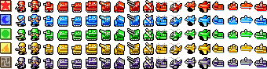

Figure 1: Texture soldat

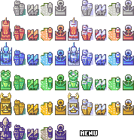

Figure 2: Texture bâtiment

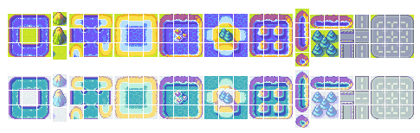

Figure 3: Texture carte

chiffre

Figure 4: Texture icone

# Description et conception des états

## 2.1 Description des états

Un état du jeu est formé par un ensemble d’éléments fixes (la carte) et un ensemble d’éléments mobiles (les soldats). Tous les éléments possèdent les propriétés suivantes :

— Coordonnées (x, y) dans la grille

— Identifiant de type d’élément : ce nombre indique la nature d’élément (ie classe)

### 2.1.1 Etat éléments fixes

La carte est formée par une grille d’éléments nommé « cases ». La taille de cette grille est fixée au démarrage de la partie. Les types de cases sont :

**Cases « Eau ».** Les cases « eau » sont des éléments infranchissables pour les éléments mobiles terrestres. Le choix de la texture est purement esthétique, et n’a pas d’influence sur l’évolution du jeu.

**Cases « terrain ».** Les cases « terrain » sont les éléments franchissables par tous les éléments mobiles. On considère les types de cases « terrain » suivants :

— Les espaces « herbe », qui contiennent de l'herbe

— Les espaces « route », qui contiennent une route

— Les espaces « sable », qui contiennent du sable

**Cases « Rocher ».** Les cases « rocher » sont les éléments franchissables par certains éléments mobiles.

**Cases « Bâtiment ».** Les cases « bâtiment » sont les éléments franchissables par tous éléments mobiles. Elle permet aussi d’utiliser certaine fonctionnalité comme modifier des éléments du jeu (caserne, QG, bâtiment). On considère les types de cases « bâtiment » suivants :

— Les espaces « bâtiment »

— Les espaces « caserne », qui contiennent une caserne qui permet de créer des unités

— Les espaces « QG », qui contient un QG. C’est le bâtiment à capturer pour gagner la partie.

Suivant l’élément fixe nous avons un niveau de défense qui va s’appliquer à l’unité.

### 2.1.2 Etat éléments mobiles

Les éléments mobiles possèdent un mouvement, des points de vie, sa défense, sa puissance et une position. Un élément mobile doit être forcément sur une case. Il ne peut pas être entre deux cases. Ces éléments sont dirigés par le joueur, qui commande la propriété de direction.

**Elément mobile « infanterie ».** On utilise une propriété que l’on nommera « statut », et qui peut prendre les valeurs suivantes :

— Statut « mouvement en attente » : cas où l’infanterie est en attente d’action

— Statut « mouvement fini » : cas où l’infanterie à finit de faire son mouvement

— Statut « capture » : cas où l’infanterie capture un bâtiment

**Elément mobile « tank ».** Il possède des plus de points de vie que l’infanterie, il peut se déplacer sur un plus grand nombre de case et peut attaquer de loin avec une portée maximale précise. « Statut » peut prendre les valeurs suivantes :

— Statut « mouvement en attente » : cas où l’infanterie est en attente d’action

— Statut « mouvement fini » : cas où l’infanterie à finit de faire son mouvement

**Elément mobile « Hélicoptère ».** Il est semblable au tank sauf qu’il peut se déplacer au-dessus de tous les éléments fixes. « Statut » peut prendre les valeurs suivantes :

— Statut « mouvement en attente » : cas où l’infanterie est en attente d’action

— Statut « mouvement fini » : cas où l’infanterie à finit de faire son mouvement

### 2.1.3 Etat général

A l’ensemble des éléments statiques et mobiles, nous rajoutons la propriété de tour pour chaque joueur. Cela va permettre de donner la main au joueur qui devrait jouer.

Le diagramme des classes pour les états est présenté en page 7, dont nous pouvons mettre en évidence les groupes de classes suivants :

**Classes Élément.** Toute la hiérarchie des classes filles d’Elément permettent de représenter les différentes catégories et types d’élément :

— Eléments mobiles

— Eléments fixes

**Conteneurs d’élément.** Viennent ensuite les classes State () et ElementTab et ElementChar qui permettent de contenir les éléments instanciés. ElementTab est un tableau en deux dimension qui contiendrait les éléments statisques, et ElementChars contiendrait les éléments mobiles (ils contiennent une liste de pointeur qui va pointer sur chaque objet instancier). Enfin, la classe State est le conteneur principal, à partir duquel on peut accéder à toutes les données de l’état (on n’a pas encore défini toutes ces méthodes).

**Méthode du Conteneurs ElementTab** :

— Deux constructeurs pour créer différente taille de liste

— SetElement ajoute un élément en bout de liste

— chgList ajoute un élément à l’endroit défini

— chgList2 interverti deux éléments dans la liste

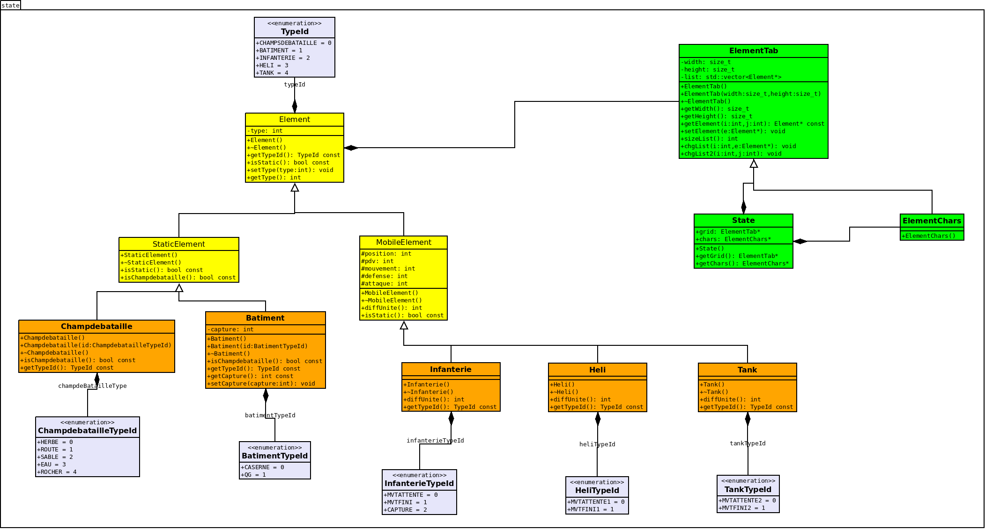

Figure : Diagramme des classes d'état